Hướng dẫn kiểm thử tự động
Selenium WebDriver với JUnit 5
Áp dụng trình bày Presentation:
By traltb@fe.edu.vn
Bước 1: Tạo Project Maven tên Exercise1_SeleniumBasic và thêm dependency vào file pom
<groupId>traltb@fe.edu.vn</groupId>
<artifactId>SeleniumDemo</artifactId>
<version>1.0-SNAPSHOT</version>
<properties>
<maven.compiler.source>17</maven.compiler.source>
<maven.compiler.target>17</maven.compiler.target>
</properties>
<dependencies>
<!-- Selenium Java -->
<dependency>
<groupId>org.seleniumhq.selenium</groupId>
<artifactId>selenium-java</artifactId>
<version>4.21.0</version>
</dependency>
<!-- JUnit 5 -->
<dependency>
<groupId>org.junit.jupiter</groupId>
<artifactId>junit-jupiter-engine</artifactId>
<version>5.10.2</version>
<scope>test</scope>
</dependency>
<dependency>
<groupId>io.github.bonigarcia</groupId>
<artifactId>webdrivermanager</artifactId>
<version>5.7.0</version>
</dependency>
</dependencies>

Ghi chú: webdrivermanager sẽ tự động:
- Tải đúng driver tương thích với trình duyệt
- Thiết lập path driver tự động
- Hỗ trợ Chrome, Firefox, Edge, Opera...
Link to get webdrivermanager dependency:
https://mvnrepository.com/artifact/io.github.bonigarcia/webdrivermanager/5.8.0

Bước 2: Tạo file LoginTest.java tại thư mục src/test/java
import io.github.bonigarcia.wdm.WebDriverManager;
import org.junit.jupiter.api.*;
import org.openqa.selenium.By;
import org.openqa.selenium.WebDriver;
import org.openqa.selenium.WebElement;
import org.openqa.selenium.chrome.ChromeDriver;
import org.openqa.selenium.chrome.ChromeOptions;
import org.openqa.selenium.support.ui.ExpectedConditions;
import org.openqa.selenium.support.ui.WebDriverWait;
import java.time.Duration;
import java.util.HashMap;
import java.util.Map;
import static org.junit.jupiter.api.Assertions.assertTrue;
@TestMethodOrder(MethodOrderer.OrderAnnotation.class)
@DisplayName("Login Tests for the-internet.herokuapp.com")
public class LoginTest {
static WebDriver driver;
static WebDriverWait wait;
@BeforeAll
static void setUp() {
WebDriverManager.chromedriver().setup(); // Tự động tải và cấu hình
//disable JavaScript in Chrome
ChromeOptions options = new ChromeOptions();
Map<String, Object> prefs = new HashMap<>();
prefs.put("profile.managed_default_content_settings.javascript", 2); //1: Cho phép (default), 2: Chặn JavaScript
options.setExperimentalOption("prefs", prefs);
options.addArguments("--incognito"); // Ẩn danh
driver = new ChromeDriver(options);
wait = new WebDriverWait(driver, Duration.ofSeconds(10)); // Thêm WebDriverWait
driver.manage().window().maximize();
}
@Test
@Order(1)
@DisplayName("Should login successfully with valid credentials")
void testLoginSuccess() {
driver.get("https://the-internet.herokuapp.com/login");
driver.findElement(By.id("username")).sendKeys("tomsmith");
driver.findElement(By.id("password")).sendKeys("SuperSecretPassword!");
driver.findElement(By.cssSelector("button[type='submit']")).click();
// Chờ thông báo thành công hiển thị
WebElement successMsg = wait.until(
ExpectedConditions.visibilityOfElementLocated(By.cssSelector(".flash.success"))
);
//String successMsg = driver.findElement(By.cssSelector(".flash.success")).getText();
assertTrue(successMsg.getText().contains("You logged into a secure area!"));
}
@Test
@Order(2)
@DisplayName("Should display error when logging in with invalid credentials")
void testLoginFail() {
driver.get("https://the-internet.herokuapp.com/login");
driver.findElement(By.id("username")).sendKeys("invalid");
driver.findElement(By.id("password")).sendKeys("wrongpassword");
driver.findElement(By.cssSelector("button[type='submit']")).click();
// Chờ thông báo lỗi hiển thị
WebElement errorMsg = wait.until(
ExpectedConditions.visibilityOfElementLocated(By.cssSelector(".flash.error"))
);
assertTrue(errorMsg.getText().contains("Your username is invalid!"));
}
@AfterAll
static void tearDown() {
driver.quit();
}
}

Kết quả chạy chương trình:
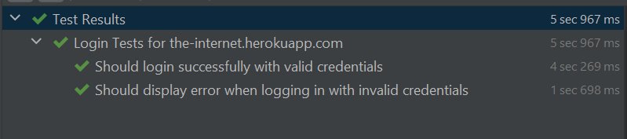
Nội dung LÝ THUYẾT CẦN NẮM:

Tổng quan về Selenium WebDriver
Selenium WebDriver là một thư viện mã nguồn mở dùng để tự động hóa trình duyệt web, hỗ trợ nhiều ngôn ngữ (Java, Python, C#, JS...) và trình duyệt (Chrome, Firefox, Edge...).
Thành phần chính trong 1 Test Script Selenium:
- WebDriver: Đại diện cho một element trên trang web (button, input, v.v)
- Locator: Dùng để tìm element: By.id, By.cssSelector, By.xpath, By.name, By.className,…
- Actions: Các hành vi: .click(), .sendKeys(), .getText()
- Waits: Chờ element có mặt: WebDriverWait, ExpectedConditions. Gồm có :
- Implicit Wait: áp dụng toàn cục:
driver.manage().timeouts().implicitlyWait(10, TimeUnit.SECONDS);
- ExplicitWait: nên ưu tiên để tránh test fail khi trang load chậm
WebDriverWait wait = new WebDriverWait(driver, Duration.ofSeconds(10));
wait.until(ExpectedConditions.visibilityOf(...))
- Fluent Wait: nâng cao hơn, cho phép xử lý polling, exception.
- ChromeOptions: Tùy chỉnh trình duyệt khi khởi tạo (ẩn danh, tắt JS, headless...): các options có thể có như:
- --incognito: Mở trình duyệt ở chế độ ẩn danh
- --headless: Chạy không hiển thị UI (dùng trong CI/CD)
- prefs.put("profile.managed_default_content_settings.javascript", 2): Tắt javascript

Một số lưu ý khi test validation form:
- Sau khi submit, luôn chờ element hiển thị (dùng wait) rồi mới .getText() hoặc .click()
- Kiểm tra nội dung thông báo bằng assertTrue(msg.getText().contains(...))
- Nên viết thêm test cho:
  - Trường bỏ trống
  - Sai định dạng email, số điện thoại
  - Password quá ngắn / dài
- Ưu tiên negative test cases để đảm bảo form hoạt động tốt
Bài tập 1: Áp dụng @ParameterizedTest
Dùng project ở trên, tiếp tục áp dụng kiểm thử đăng nhập với nhiều bộ dữ liệu, cần sử dụng parameterized test.
Bước 1: Thêm dependency nếu chưa có (nằm trong JUnit 5):
<!-- JUnit 5 Parameterized Test -->
<dependency>
<groupId>org.junit.jupiter</groupId>
<artifactId>junit-jupiter-params</artifactId>
<version>5.10.2</version>
<scope>test</scope>
</dependency>

Bước 2: Sử dụng @ParameterizedTest + @CsvSource
@Order(3)
@ParameterizedTest(name = "Test Login - Username: {0}, Password: {1}")
@CsvSource({
"tomsmith, SuperSecretPassword!, success", // valid
"wronguser, SuperSecretPassword!, error", // invalid username
"tomsmith, wrongpassword, error", // invalid password
"'', '', error" // empty credentials
})
@DisplayName("Multiple login attempts using @CsvSource")
void testLoginWithMultipleParameters(String username, String password, String expectedResult) {
driver.get("https://the-internet.herokuapp.com/login");
driver.findElement(By.id("username")).sendKeys(username);
driver.findElement(By.id("password")).sendKeys(password);
driver.findElement(By.cssSelector("button[type='submit']")).click();
By messageLocator = expectedResult.equals("success")
? By.cssSelector(".flash.success")
: By.cssSelector(".flash.error");
WebElement message = wait.until(ExpectedConditions.visibilityOfElementLocated(messageLocator));
if (expectedResult.equals("success")) {
assertTrue(message.getText().contains("You logged into a secure area!"));
} else {
assertTrue(message.getText().toLowerCase().contains("invalid"));
}
}

Kết quả chạy test:

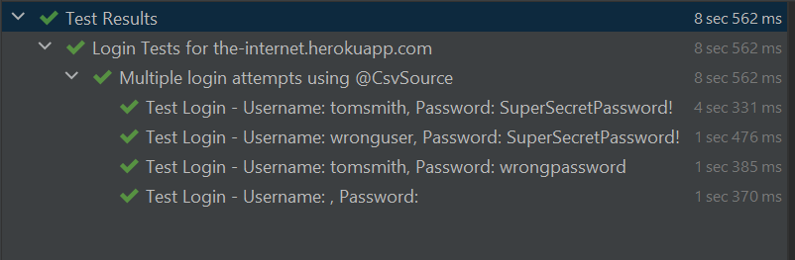

Bài tập 2: Đọc dữ liệu test từ file CSV bên ngoài
Bước 1: Tạo file .csv
File login-data.csv phải nằm trong src/test/resources để JUnit tìm thấy.
Click phải vào thư mục test, New->Directory, chọn resources
Click phải vào thư mục này, New->File.
Đặt tên file login-data.csv
Lưu ý: có thể bạn cần phải cài đặt plugin csv trong Intellij nếu đuôi file này không hỗ trợ.
Bằng cách, File->Setting->Plugin, gõ CSV Editor, nhấn Install sau đó Restart lại IDE.
Bước 2: Thêm nội dung vào file login-data.csv
username,password,expectedResult
tomsmith,SuperSecretPassword!,success
wronguser,SuperSecretPassword!,error
tomsmith,wrongpassword,error
, ,error

Lưu ý: bạn phải dùng "" để biểu diễn chuỗi rỗng đúng cách (không phải khoảng trắng).
Bước 3:
Lưu ý:
Bạn cần thêm xử lý trim() để tránh lỗi khi người dùng copy paste dữ liệu CSV có khoảng trắng:
@ParameterizedTest(name = "Test login with: {0} / {1}")
@CsvFileSource(resources = "/login-data.csv", numLinesToSkip = 1)
@DisplayName("Login with data from external CSV file")
void testLoginWithCSV(String username, String password, String expectedResult) {
driver.get("https://the-internet.herokuapp.com/login");
// Chuyển null thành chuỗi rỗng nếu cần
username = (username == null) ? "" : username.trim();
password = (password == null) ? "" : password.trim();
driver.findElement(By.id("username")).sendKeys(username);
driver.findElement(By.id("password")).sendKeys(password);
driver.findElement(By.cssSelector("button[type='submit']")).click();
By messageLocator = expectedResult.equals("success")
? By.cssSelector(".flash.success")
: By.cssSelector(".flash.error");
WebElement message = wait.until(ExpectedConditions.visibilityOfElementLocated(messageLocator));
if (expectedResult.equals("success")) {
assertTrue(message.getText().contains("You logged into a secure area!"));
} else {
assertTrue(message.getText().toLowerCase().contains("invalid"));
}
}

Bài tập 3: Tổ chức dự án theo mô hình Page Object Model
POM (Page Object Model) là mô hình thiết kế giúp:
- Tách riêng logic test và logic UI: Mỗi trang là 1 class riêng
- Dễ bảo trì: Nếu UI thay đổi, chỉ sửa tại 1 class
- Dễ tái sử dụng: Dùng lại nhiều lần trong test khác
- Có cấu trúc rõ ràng: Giúp teamwork dễ đọc, CI/CD tốt hơn
Copy lại project trên, đặt tên thành dự án khác, tên Exercise3_POM
Bước 1: Cấu trúc dự án như sau:
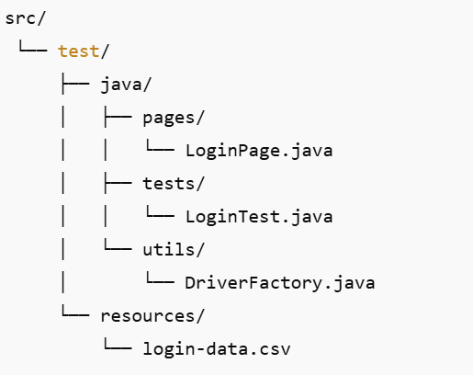
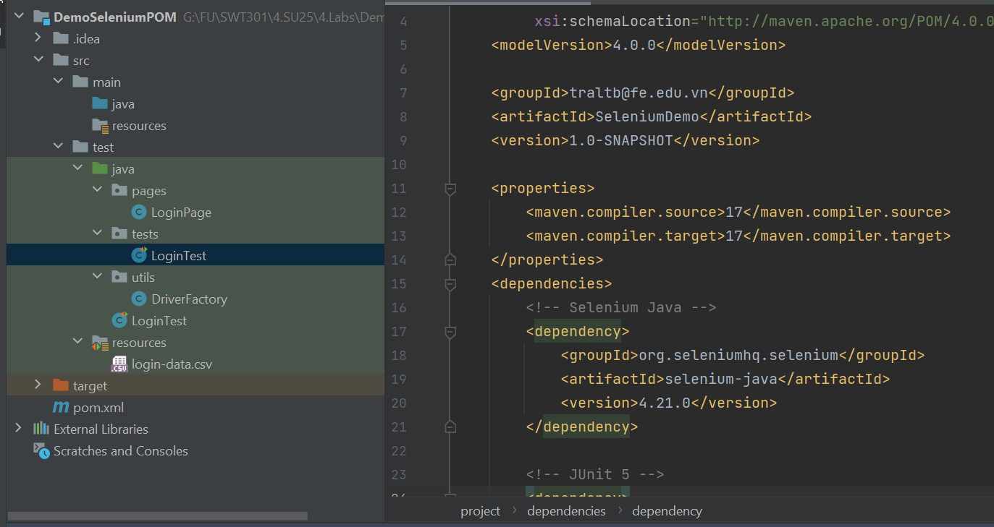
Kết quả chạy:
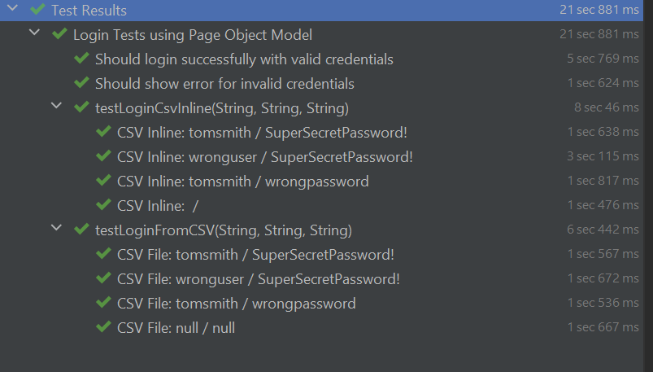
Bước 2: Cài đặt từng thành phần
- DriverFactory.java – Khởi tạo và cấu hình WebDriver, dùng chung

package utils;
import io.github.bonigarcia.wdm.WebDriverManager;
import org.openqa.selenium.WebDriver;
import org.openqa.selenium.chrome.ChromeDriver;
import org.openqa.selenium.chrome.ChromeOptions;
import java.util.HashMap;
import java.util.Map;
public class DriverFactory {
public static WebDriver createDriver() {
WebDriverManager.chromedriver().setup();
ChromeOptions options = new ChromeOptions();
Map<String, Object> prefs = new HashMap<>();
prefs.put("profile.managed_default_content_settings.javascript", 2);
options.setExperimentalOption("prefs", prefs);
options.addArguments("--incognito");
return new ChromeDriver(options);
}
}

- LoginPage.java – Page Object đại diện cho trang login
package pages;
import org.openqa.selenium.By;
import org.openqa.selenium.WebDriver;
import org.openqa.selenium.WebElement;
public class LoginPage {
private WebDriver driver;
// Constructor
public LoginPage(WebDriver driver) {
this.driver = driver;
}
// Locators
private By usernameField = By.id("username");
private By passwordField = By.id("password");
private By loginButton = By.cssSelector("button[type='submit']");
private By successMsg = By.cssSelector(".flash.success");
private By errorMsg = By.cssSelector(".flash.error");
// Actions
public void navigate() {
driver.get("https://the-internet.herokuapp.com/login");
}
public void login(String username, String password) {
driver.findElement(usernameField).sendKeys(username);
driver.findElement(passwordField).sendKeys(password);
driver.findElement(loginButton).click();
}
public By getSuccessLocator() {
return successMsg;
}
public By getErrorLocator() {
return errorMsg;
}
}

- LoginTest.java – Chuyển test hiện tại sang sử dụng LoginPage
package tests;
import org.junit.jupiter.api.*;
import org.junit.jupiter.params.ParameterizedTest;
import org.junit.jupiter.params.provider.CsvFileSource;
import org.junit.jupiter.params.provider.CsvSource;
import org.openqa.selenium.*;
import org.openqa.selenium.support.ui.*;
import pages.LoginPage;
import utils.DriverFactory;
import java.time.Duration;
import static org.junit.jupiter.api.Assertions.assertTrue;
@TestMethodOrder(MethodOrderer.OrderAnnotation.class)
@DisplayName("Login Tests using Page Object Model")
public class LoginTest {
static WebDriver driver;
static WebDriverWait wait;
static LoginPage loginPage;
@BeforeAll
static void setUp() {
driver = DriverFactory.createDriver();
wait = new WebDriverWait(driver, Duration.ofSeconds(10));
driver.manage().window().maximize();
loginPage = new LoginPage(driver);
}
@Test
@Order(1)
@DisplayName("Should login successfully with valid credentials")
void testLoginSuccess() {
loginPage.navigate();
loginPage.login("tomsmith", "SuperSecretPassword!");
WebElement success = wait.until(ExpectedConditions.visibilityOfElementLocated(loginPage.getSuccessLocator()));
assertTrue(success.getText().contains("You logged into a secure area!"));
}
@Test
@Order(2)
@DisplayName("Should show error for invalid credentials")
void testLoginFail() {
loginPage.navigate();
loginPage.login("wronguser", "wrongpassword");
WebElement error = wait.until(ExpectedConditions.visibilityOfElementLocated(loginPage.getErrorLocator()));
assertTrue(error.getText().toLowerCase().contains("invalid"));
}
@ParameterizedTest(name = "CSV Inline: {0} / {1}")
@Order(3)
@CsvSource({
"tomsmith, SuperSecretPassword!, success",
"wronguser, SuperSecretPassword!, error",
"tomsmith, wrongpassword, error",
"'', '', error"
})
void testLoginCsvInline(String username, String password, String expected) {
loginPage.navigate();
username = (username == null) ? "" : username.trim();
password = (password == null) ? "" : password.trim();
loginPage.login(username, password);
By resultLocator = expected.equals("success") ? loginPage.getSuccessLocator() : loginPage.getErrorLocator();
WebElement result = wait.until(ExpectedConditions.visibilityOfElementLocated(resultLocator));
if (expected.equals("success")) {
assertTrue(result.getText().contains("You logged into a secure area!"));
} else {
assertTrue(result.getText().toLowerCase().contains("invalid"));
}
}
@ParameterizedTest(name = "CSV File: {0} / {1}")
@Order(4)
@CsvFileSource(resources = "/login-data.csv", numLinesToSkip = 1)
void testLoginFromCSV(String username, String password, String expected) {
loginPage.navigate();
username = (username == null) ? "" : username.trim();
password = (password == null) ? "" : password.trim();
loginPage.login(username, password);
By resultLocator = expected.equals("success") ? loginPage.getSuccessLocator() : loginPage.getErrorLocator();
WebElement result = wait.until(ExpectedConditions.visibilityOfElementLocated(resultLocator));
if (expected.equals("success")) {
assertTrue(result.getText().contains("You logged into a secure area!"));
} else {
assertTrue(result.getText().toLowerCase().contains("invalid"));
}
}
@AfterAll
static void tearDown() {
driver.quit();
}
}

Lưu ý:
- Đừng thao tác DOM trực tiếp trong test class (driver.findElement...)
→ luôn thông qua Page Object
- Tránh dùng Thread.sleep() → hãy dùng WebDriverWait
- Với test form, nên kiểm tra cả trường hợp:
  - Trống
  - Sai định dạng
  - Đúng nhưng chưa submit
Bài tập 4: Làm bài tập nâng cao. Xây dựng lớp BasePage và BaseTest
- Xây dựng lớp BasePage
BasePage.java — một phần quan trọng trong mô hình Page Object Model giúp:
- Tái sử dụng code thao tác trình duyệt: Chứa WebDriver, WebDriverWait,..để mọi trang con đều có thể dùng lại.
- Quản lý chung các thao tác như: click, sendKeys, wait, scrollToElement(), hoverOverElement(), isTextPresent(),…
- Làm lớp cha (superclass) cho các trang như LoginPage, RegisterPage, v.v…đảm bảo tính kế thừa.

Copy lại project trên, đặt tên thành dự án khác, tên Exercise4_BasePage
Bước 1: Tạo file mã nguồn BasePage.java trong thư mục pages
package pages;
import org.openqa.selenium.*;
import org.openqa.selenium.support.ui.*;
import java.time.Duration;
public class BasePage {
protected WebDriver driver;
protected WebDriverWait wait;
public BasePage(WebDriver driver) {
this.driver = driver;
this.wait = new WebDriverWait(driver, Duration.ofSeconds(10));
}
// Wait for visibility
protected WebElement waitForVisibility(By locator) {
return wait.until(ExpectedConditions.visibilityOfElementLocated(locator));
}
// Click safely
protected void click(By locator) {
waitForVisibility(locator).click();
}
// Send keys safely
protected void type(By locator, String text) {
WebElement element = waitForVisibility(locator);
element.clear();
element.sendKeys(text);
}
// Get text safely
protected String getText(By locator) {
return waitForVisibility(locator).getText();
}
// Navigate to a URL
public void navigateTo(String url) {
driver.get(url);
}
// Check if element is present
protected boolean isElementVisible(By locator) {
try {
return waitForVisibility(locator).isDisplayed();
} catch (TimeoutException e) {
return false;
}
}
}

Bước 2: Cập nhật file LoginPage.java để kế thừa BasePage
package pages;
import org.openqa.selenium.By;
import org.openqa.selenium.WebDriver;
public class LoginPage extends BasePage {
public LoginPage(WebDriver driver) {
super(driver);
}
// Locators
private By usernameField = By.id("username");
private By passwordField = By.id("password");
private By loginButton = By.cssSelector("button[type='submit']");
private By successMsg = By.cssSelector(".flash.success");
private By errorMsg = By.cssSelector(".flash.error");
// Actions
public void navigate() {
navigateTo("https://the-internet.herokuapp.com/login");
}
public void login(String username, String password) {
type(usernameField, username);
type(passwordField, password);
click(loginButton);
}
public By getSuccessLocator() {
return successMsg;
}
public By getErrorLocator() {
return errorMsg;
}
public String getMessageText(By locator) {
return getText(locator);
}
}
- Xây dựng lớp BaseTest
Tạo lớp BaseTest.java để các lớp test kế thừa, tái sử dụng lại, giúp cho việc test các lớp gọn gàng hơn, chỉ tập trung vào logic kiểm thử.
- Tạo @BeforeAll để khởi tạo driver
- Tạo @AfterAll để quit driver
- Cung cấp protected WebDriver để test class con dùng được
- Kết hợp DriverFactory để tùy biến trình duyệt nếu cần
Bước 1: Tạo lớp BaseTest trong thư mục tests
package tests;
import org.junit.jupiter.api.AfterAll;
import org.junit.jupiter.api.BeforeAll;
import org.openqa.selenium.WebDriver;
import utils.DriverFactory;
public abstract class BaseTest {
protected static WebDriver driver;
@BeforeAll
public static void setUpBase() {
driver = DriverFactory.createDriver();
driver.manage().window().maximize();
}
@AfterAll
public static void tearDownBase() {
if (driver != null) {
driver.quit();
}
}
}
Lưu ý:
- Khai báo từ khóa abstract cho lớp BaseTest để tránh chạy nhầm test.
- Bạn có thể mở rộng các annotation @BeforeEach, @AfterEach,…để tích hợp để ghi lại log mỗi test start
Bước 2: Chỉnh sửa lớp LoginTest.java kế thừa từ BaseTest
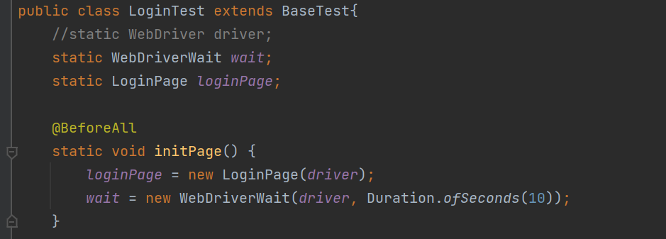
Đảm bảo tính kế thừa
Code đầy đủ lớp LoginTest.java
package tests;
import org.junit.jupiter.api.*;
import org.junit.jupiter.params.ParameterizedTest;
import org.junit.jupiter.params.provider.CsvFileSource;
import org.junit.jupiter.params.provider.CsvSource;
import org.openqa.selenium.*;
import org.openqa.selenium.support.ui.*;
import pages.LoginPage;
import utils.DriverFactory;
import java.time.Duration;
import static org.junit.jupiter.api.Assertions.assertTrue;
@TestMethodOrder(MethodOrderer.OrderAnnotation.class)
@DisplayName("Login Tests using Page Object Model")
public class LoginTest extends BaseTest{
//static WebDriver driver;
static WebDriverWait wait;
static LoginPage loginPage;
@BeforeAll
static void initPage() {
loginPage = new LoginPage(driver);
wait = new WebDriverWait(driver, Duration.ofSeconds(10));
}
@Test
@Order(1)
@DisplayName("Should login successfully with valid credentials")
void testLoginSuccess() {
loginPage.navigate();
loginPage.login("tomsmith", "SuperSecretPassword!");
WebElement success = wait.until(ExpectedConditions.visibilityOfElementLocated(loginPage.getSuccessLocator()));
assertTrue(success.getText().contains("You logged into a secure area!"));
}
@Test
@Order(2)
@DisplayName("Should show error for invalid credentials")
void testLoginFail() {
loginPage.navigate();
loginPage.login("wronguser", "wrongpassword");
WebElement error = wait.until(ExpectedConditions.visibilityOfElementLocated(loginPage.getErrorLocator()));
assertTrue(error.getText().toLowerCase().contains("invalid"));
}
@ParameterizedTest(name = "CSV Inline: {0} / {1}")
@Order(3)
@CsvSource({
"tomsmith, SuperSecretPassword!, success",
"wronguser, SuperSecretPassword!, error",
"tomsmith, wrongpassword, error",
"'', '', error"
})
void testLoginCsvInline(String username, String password, String expected) {
loginPage.navigate();
username = (username == null) ? "" : username.trim();
password = (password == null) ? "" : password.trim();
loginPage.login(username, password);
By resultLocator = expected.equals("success") ? loginPage.getSuccessLocator() : loginPage.getErrorLocator();
WebElement result = wait.until(ExpectedConditions.visibilityOfElementLocated(resultLocator));
if (expected.equals("success")) {
assertTrue(result.getText().contains("You logged into a secure area!"));
} else {
assertTrue(result.getText().toLowerCase().contains("invalid"));
}
}
@ParameterizedTest(name = "CSV File: {0} / {1}")
@Order(4)
@CsvFileSource(resources = "/login-data.csv", numLinesToSkip = 1)
void testLoginFromCSV(String username, String password, String expected) {
loginPage.navigate();
username = (username == null) ? "" : username.trim();
password = (password == null) ? "" : password.trim();
loginPage.login(username, password);
By resultLocator = expected.equals("success") ? loginPage.getSuccessLocator() : loginPage.getErrorLocator();
WebElement result = wait.until(ExpectedConditions.visibilityOfElementLocated(resultLocator));
if (expected.equals("success")) {
assertTrue(result.getText().contains("You logged into a secure area!"));
} else {
assertTrue(result.getText().toLowerCase().contains("invalid"));
}
}
@AfterAll
static void tearDown() {
driver.quit();
}
}

Kết quả chạy:

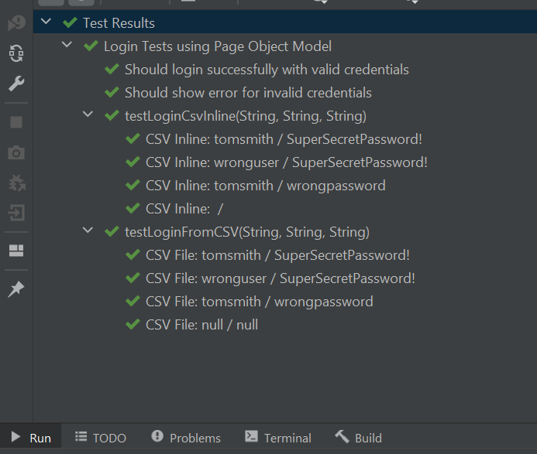

Bài tập 5: Dựa trên project này, tiếp tục Kiểm thử trang đăng ký ở link sau:
https://demoqa.com/automation-practice-form
Áp dụng POM, xây dựng các lớp, kế thừa từ BasePage, BaseTest.
Bài tập 6:
Làm 1 project khác áp dụng cho dự án của nhóm.
Yêu cầu:
- Sử dụng mô hình POM, áp dụng kiểm thử cho ứng dụng của project nhóm với ít nhất 2 chức năng bất kỳ trong danh sách sau: login, đăng ký tài khoản, trang quản lý thông tin cá nhân (sử dụng upload ảnh), thay đổi password, trang CRUD của 1 chức năng bất kỳ.
- Bổ sung tính năng nâng cao (nếu có): CI/CD, Report,…
- Viết System test cho các Test case của 2 chức năng trên theo mẫu excel.
Yêu cầu:
- Nộp lên edunext file word chứa:
- Exercise 5, Exercise 6
Ghi lại từng Bước làm. Chụp màn hình cho đoạn code, kết quả chạy tương ứng. Giải thích về kết quả.
- Up code lên thư mục Automation Testing trên github cá nhân đã đăng ký, chứa 2 folder Exercise 5, Exercise 6
. Và file Excel System Test cho 2 chức năng của bài Exercise 6
Lưu ý:
Up đầy đủ tất cả các folder chứa code các bài tập đã làm các slot trước trước báo cáo Presentation ở slot 19 như:
- Unit Test
- Static Testing: Review code, Review Requirements,…
- Automation Testing with Selenium: Exercise 5, Exercise 6

